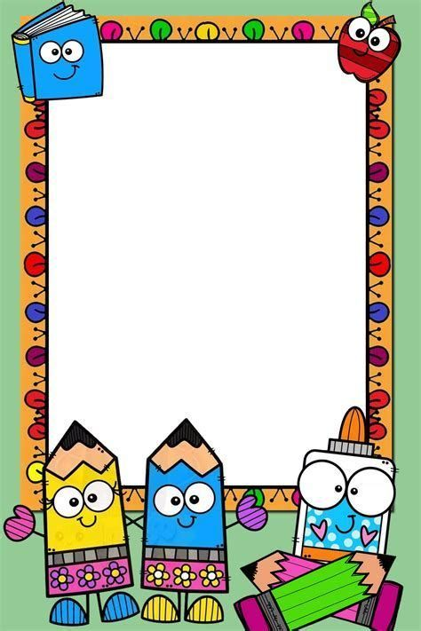
ATELIER COIN GRAPHISME - ECRITURE
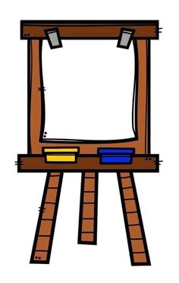
ATELIER avec Anne
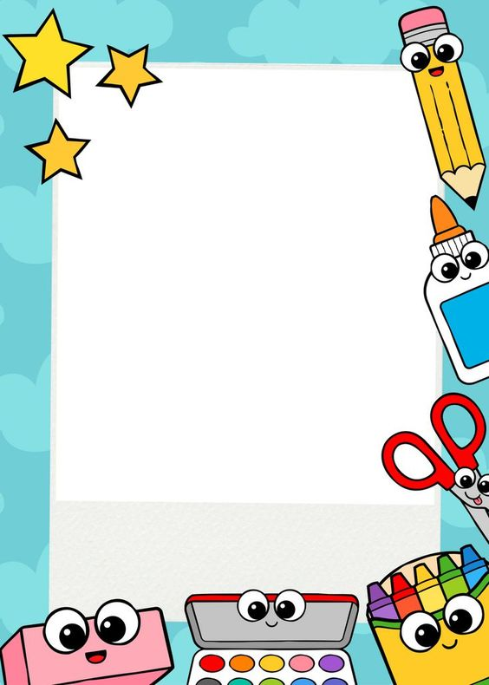
BREVETS
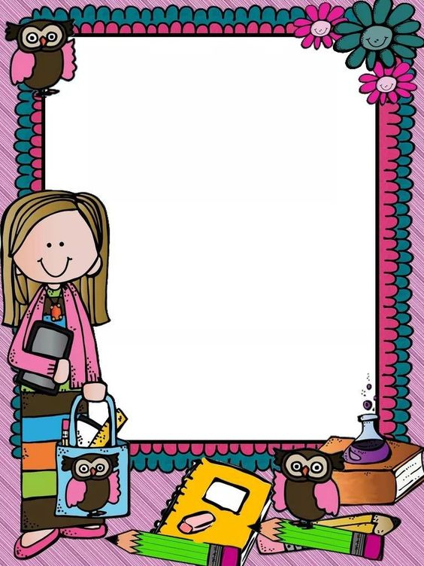
ATELIER avec la Maîtresse
PRENOM
PRENOM
PRENOM
PRENOM
PRENOM
PRENOM
PRENOM
PRENOM
PRENOM
PRENOM
PRENOM
PRENOM
PRENOM
PRENOM
PRENOM
PRENOM
PRENOM
PRENOM
PRENOM
PRENOM
PRENOM
PRENOM
PRENOM
PRENOM
PRENOM
PRENOM
PRENOM
PRENOM
PRENOM
PRENOM
PRENOM
PRENOM
PRENOM
PRENOM
PRENOM
PRENOM

